Перелік спеціальних діагностичних завдань для перевірки рівня загального розвитку дитини, її функціональної готовності до систематичного навчання в школі та здатності до вивчення дисциплін відповідно до спеціалізації навчального закладу (зразок)
Вивчення фізіологічної зрілості дитини. Фізична та морфологічна готовність.
- Вага, зріст (Дівчата -20 -21 кг. Хлопці – 21 – 23 кг.; 120 – 125 см.)
- Зубна зрілість (зміна до 4-х постійних зубів)
- М’язова та кісткова зрілість (розвиток дрібної моторики руки, координація в системі «око – рука»
Визначення мотивів навчання. Бесіда з дитиною про школу
(Методика «Бесіда» за Т.А. Нєжновою)
Мета: Визначити рівень мотиваційної готовності до школи, уявлення про школу та співвідношення уявлень і бажання навчатися.
Визначення пізнавальної активності дитини
(Результати спостереження за поведінковими реакціями та включенням дитини в запропоновану діяльність з дорослими, ровесниками).
Це завдання розв'язується спостереженнями за виконанням дитиною всіх тестів.
Тест словника
(субтест методики Д. Векслера)
Мета: Дослідження рівня словникового розвитку дитини.
Інструкція: Розпочинаючи перевірку словникового запасу дитини, психолог каже: «Уяви собі, що ти зустрівся (зустрілася) з іноземцем, людиною з іншої країни, яка погано розуміє українську мову. І ось він попросив тебе пояснити, що означає слово «велосипед». Як ти відповіси?»
Визначення рівня фонематичного слуху
(Методика «Тест фонематичного слуху» за Кондратенко Л.О.)
Мета: Визначення рівня розвитку фонематичного слуху.
Варіант завдань для визначення рівня фонематичного слуху
Пити, пити,пити, бити,пити,пити,пити,пити,пити,пити,пити.
Рама, рама, рама, рама, лама, рама, рама, рама, рама, рама, рама.
Каска, каска,каска,каска,казка,каска,каска,каска,каска,каска,каска.
Шар, шар, шар, жар, шар, шар, шар, шар, шар, шар, шар.
Дослідження розвитку логічного мислення, мови і здатності до узагальнення
(Методика «Послідовність подій» за А. Бернштейном)
Мета:Дослідження розвитку логічного мислення, мови і здатності до узагальнення.
В якості експериментального матеріалу використовуються сюжетні малюнки, запропоновані дитині в неправильній послідовності.
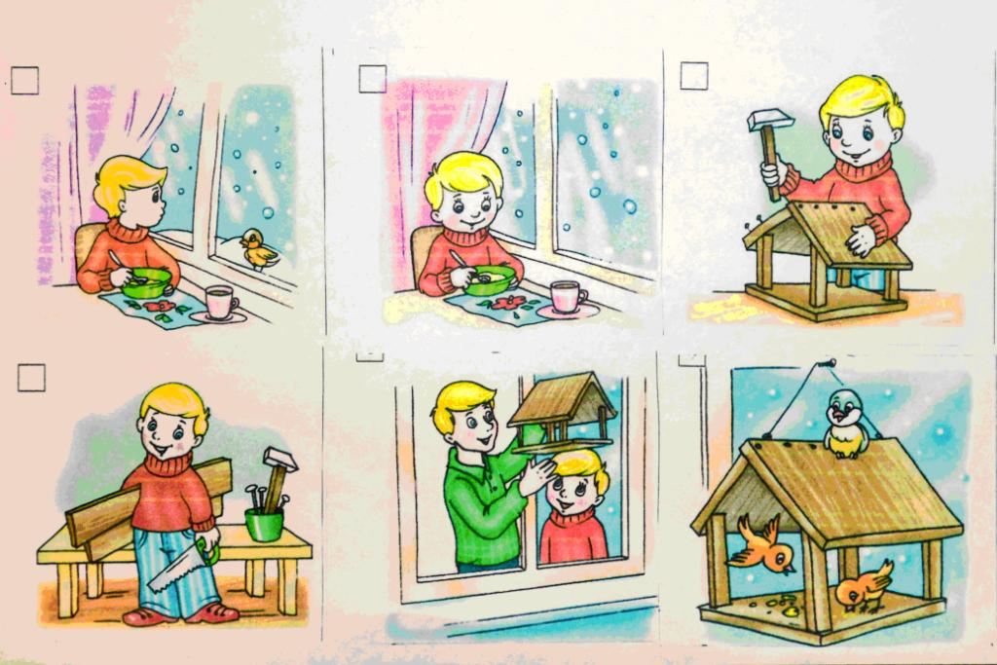

Дослідження рівня зорової короткочасної пам’яті
(Методика «Запам’ятай малюнки»)
Мета: Дослідження рівня зорової короткочасної пам’яті.
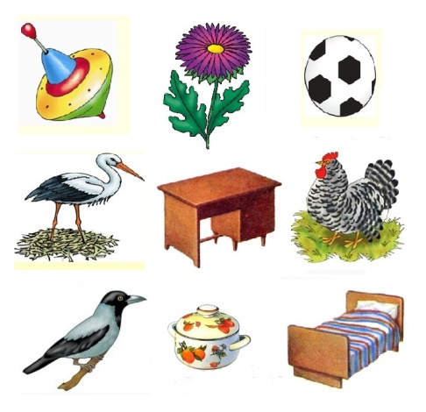

Перевірка рівня розвитку саморегуляції
(Методика «Тест копіювання безглуздих складів»)
Мета: Виявлення рівня розвитку саморегуляції.
Вел зу бот (напис від руки)
Перевірка слухової короткочасної пам’яті та умовиводів
(Методика «Тест короткочасної пам’яті та умовиводів»)
Мета: Дослідження рівня короткочасної пам’яті та умовиводів.
Для того, щоб уникнути спроби батьків підготувати свою дитину для готової відповіді, варто різним дітям пропонувати різні варіанти даного тесту, які відрізняються лише за формою, а саме:
Були собі три хлопчики: Миколка, Петрик та Іванко. Миколка нижчий за Петрика, Петрик нижчий за Іванка. Повтори. Молодець! Скажи, а хто з хлопчиків найвищий?
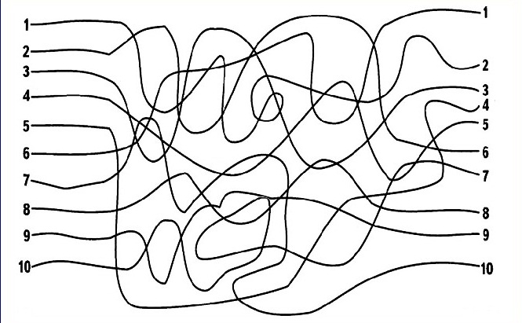
Переплетені лінії
(Методика «Дослідження концентрації та стійкості уваги» за Т.Є. Рибаковим)
Мета: Визначення рівня концентрації та стійкості уваги в умовах напруженої діяльності.
Зміст завдання: Простежити по порядку всі лінії очима, без допомоги рук, і знайти кінець кожної лінії.

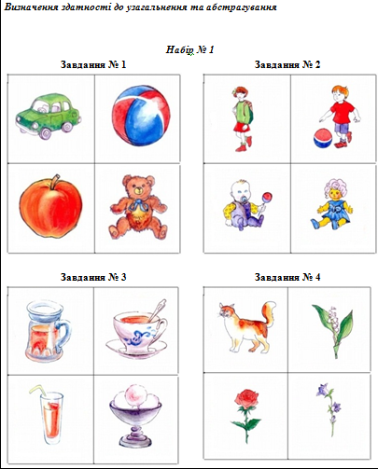
Четвертий зайвий
(Адаптована методика І. Карабаєва «Четвертий зайвий»)
Мета: Визначення здатності до узагальнення та абстрагування, оперування вербальними поняттями, вміння знаходити істотні ознаки предметів.

Література
1. Богданова Т.Г., Корнилова Т.В. Диагностика познавательной сферы ребенка – К.ж. КоФр, 1997.
2. Готовність дитини до навчання / Упоряд.: С.Максименко, К.Максименко, О.Главник. – К.:Мікрос, СВС, 2003. – (Психологічний інструментарій).
3. Гуткіна Н.І. Психологічна готовність до школи. – М.: Академічний проект, 2000. – 3–е изд., Перероб. і доп.
4. Исключение лишнего / Альманах психологических тестов. М., 1995, с.143-152.
5. Інструкція про порядок конкурсного приймання дітей (учнів, вихованців) до гімназій, ліцеїв колегіумів, спеціалізованих шкіл (шкіл-інтернатів), затверджена наказом Міністерства освіти і науки України 19.06.2003 р. № 389 та зареєстровано в Міністерстві юстиції України 4 липня 2003 р. за № 547/7868.
6. Коробко С.Л. Робота психолога з молодшими школярами.: метод. посіб. / С.Л. Коробко, О.І. Коробко. – 3-тє вид., перероб. і допов. - К.:Літера ЛТД, 2014.- 416 с.
7. Лемак М.В., Петрище В.Ю. Психологу для роботи: Діагностичні методики. – Ужгород, Видавництво Олександра Гаркуші, 2012.
8. Нагорна С., Храпова І. Методики визначення готовності дітей до школи. І. Храпова, С. Нагорна – К.: Редакції загальнопед. Газет, 2013. (Бібліотека «Шкільного світу»).
9. Овчарова Р.В. Практическая психология в начальной школе. – М.: ТЦ «Сфера», 1998.
10. Осипова А.А., Малашинская Л.И. Диагностика и коррекция внимания: Программа для детей 5-9 лет. – М.: ТЦ Сфера, 2002. – с.35.
11. Порадник батькам майбутніх першокласників /Методично-практичний порадник: методичні рекомендації для батьків, вчителів початкових класів, вихователів, практичних психологів. /Упоряд. О.О. Сухаревська, Т.І. Касьяненко. – К.: 2012.
12. Практична психологія. Старший дошкільний вік/ Упоряд. О.А. Атемасова. X.: Вид-во «Ранок», 2010 - (Дошкільному психологу).
13. Ратанова Т.А., Шляхта Н.Ф. Методы изучения и психодиагностика личности: Учебное пособие. – 2-е изд., испр. – М.: Московский психолого-социальный институт: Флинта, 2000.
14. Стадненко Н.М., Ілляшенко Т.Д., Обухівська А.Г. Методика діагностики відхилень в інтелектуальному розвитку молодших школярів. Видання друге, перероблене і доповнене. – Кам’янець-Подільський: видавець ПП Зволейко Д.Г., 2006, с. 16-17.
15. Терлецька Л. Шкільна психодіагностика – К.: Редакції загально педагогічних газет. 2003. – 120 с. – (Бібліотека «Шкільного світу»).

